中车广东公司普通商密▲5年

开闭机构控制箱试验装置
技术规格书



 | 部门 | 签字 | 日期
编制 | 技术部  20xx年xx月xx日 |  | 2025-03-29
校对 | 技术部  20xx年xx月xx日 |  | 2025-03-29
标准化 | 技术部  20xx年xx月xx日 |  | 2025-03-29
审核 | 技术部 |  | 2025-03-29
部门领导 | 技术部
会签
会签
会签
批准 |  |  | 2025-03-31

版本历史记录
版本号 | 日期 | 姓名 | 说明和备注
1 | 2025.3.26 | 陈俊靖 | 初版创建

目 录

1. 设备名称 3
2. 设备用途 3
3. 执行标准 4
4. 使用要求与条件 4
5. 技术要求 4
6. 其他要求 7
7. 技术资料 8
8. 安装调试和操作培训 8
9. 预验收与最终验收 9
10. 质量保证和售后服务 9
11. 包装和运输 9
12. 有关职业健康、安全和环境保护要求 10

- 设备名称

开闭机构控制箱试验装置。
- 设备用途

开闭机构控制箱试验装置适用于动车组开闭机构控制箱的部件试验。
- 执行标准
GB 2894 《安全标志及其使用导则》
GB/T 45001 《职业健康安全体系》
GB/T 24001 《环境管理体系》
GB/T 4208 《外壳防护等级》
GB 5226.1-2008 《机械电气安全机械电气设备》
GB 4208 《高、低压电器防护等级及绝缘等级》
GB191-2008 《包装储运图示标志》
GB/T25295-2010 《电气设备安全设计导则》
- 使用要求与条件
  - 工作及存放环境温度 ：－25℃～+44℃，室内使用。
工作环境相对湿度：10%～97%(该月月平均最低温度为 25℃)；海拔高度：≤1500m。
  - 要求搬运装置移动方便，操作简单、维护方便、安全可靠，制造质量与安全性能指标必须符合国家有关标准规定的要求。
- 技术要求
5.1 概述
开闭机构控制箱试验装置用于动车组开闭机构控制箱试验装置的部件试验。该试验装置可以对开闭机构控制箱进行气密试验、动作试验、绝缘试验和耐压试验，并同时提供试验平台。
5.2 硬件技术要求
试验装置应采用一体式可移动集成试验柜，内部配置了和EPE数字化系统有互通功能的上位机电脑，以及装备集成了绝缘测试模块、导通测试模块、耐压测试模块设备及其它组件（具有继电器通断控制矩阵板块、电源板卡、无线网卡、可编程电源、信号采集板卡、温湿度测试模块），除此之外还配套有电源断路器、连接器、电源适配器、容纳箱、开闭机构控制箱固定检测平台、试验柜整体框架等其它必要附件。
5.2.1 电脑及单点输入试验装置技术参数
主要试验装置组件应满足复杂的工业环境需要，关键技术参数详见下表：
表1：上位机电脑技术参数
项目 | 参数/规格
处理器 | 不低于Intel core i7；主频3.0GHz（四核）；
内存 | 不低于8GB；
硬盘 | 容量不低于1TB SSD ；防震可插拔硬盘；
显示器 | 不低于14寸TFT LCD FHD；分辨率(1920*1080)；
接口 | 2个USB，1个以太网RJ-45接口，1个气管接口（入），具有绝缘、耐压模块的数据互通接；
电源 | 90W 100-240VAC 50/60HZ；
尺寸 | ≤450*320*110（W*D*H）
重量 | ≤12.0KG
强固特性 | 外壳抗震耐摔设计；防护等级达到IP54 ；
标识 | 硬件设备各端口应设置清晰且不易磨损的中文或英文标识
铭牌 | 装置明显位置安装铭牌，内容包括：装置名称、图号、生产厂家、制造日期

表2：耐压测试模块技术参数
项目 | 参数/规格
输入电压 | 工频AC 220（1±10％）V
输出电压 | 工频AC 0～5（1±5％）kV，精度为±2%，谐波含量不超过5%。
保护电流 | (0～20)mA范围内可任意设定
定时时间 | 至少在（1～60）s内可调
容量 | AC 0.6 kVA
显示功能 | 具有漏电流、电压、时间同时的显示和不合格声光报警功能，且数字式仪表显示稳定；具有耐压工作警示灯。
保护功能 | 符合国家安全规定，具有高压击穿保护；具有非零位输出保护功能；带有过电流报警、保护功能；有可靠接地系统。
断电自锁功能 | 变压器、调压器高压门侧有开门断电自锁功能，防止误操作
接口 | 能够与上位机电脑进行串口通信将数据反馈给上位电脑，且电脑可以通过接口控制本设备模块。
重量 | ≤30.0KG
强固特性 | 外壳抗震耐摔设计；防护等级达到IP54 ；
标识 | 硬件设备各端口应设置清晰且不易磨损的中文或英文标识
铭牌 | 装置明显位置安装铭牌，内容包括：装置名称、图号、生产厂家、制造日期
表3：绝缘测试模块技术参数
项目 | 参数/规格
输入电压 | 工频AC220V
输出电压 | DC 50-1000V可调
试验温度 | -25℃~55℃
绝缘电阻 | 1MΩ~1G(1±10%) MΩ
测试点 | 32点（具有改造拓展空间，最大可支持拓展到512录）
接口 | 能够与上位机电脑进行串口通信，且电脑可以通过接口控制本设备模块。
重量 | ≤30.0KG
强固特性 | 外壳抗震耐摔设计；防护等级达到IP54 ；
标识 | 硬件设备各端口应设置清晰且不易磨损的中文或英文标识。
铭牌 | 装置明显位置安装铭牌，内容包括：装置名称、图号、生产厂家、制造日期。

5.2.2 硬件要求
所用的电气接插件（含线路板）在任何工况下应保证接触良好且有足够的刚度，具有良好的定位结构，避免插错的可能性，并带有防松功能。绝缘、耐压测试与开闭机构控制箱的电气连接集成为一个连接器，无需切换。一体式可移动集成试验柜，其车轮带有无痕轮胎和具有平稳过轨及减震功能。车轮对厂房地面压力适中。试验柜无需移动后，具有锁紧固定定位机构，确保集成试验柜定位固定牢靠无晃动。
5.2.3 配套附件
（1） 本装置为可移动一体式集成试验柜，并配有收纳箱，整体稳定牢靠、坚固不易变形，移动方便。符合《GB/T 4208外壳防护等级》要求。整体框架要求≤1500*1500*2000（W*D*H），若部分超限，必须与中车广东技术沟通确认。
（2） 配备开闭机构控制箱固定安装的试验平台，该试验台可以将开闭机构控制箱固定牢靠，在该平台进行气密、动作、绝缘、耐压测试。
（3）气密测试：要求有气压数值检测模块，注入（0.88~1）MPa额定压力空气，进行保压测试，检测一段时间内风压的压降数值。
（4）要求耐压测试模块、绝缘导通测试模块提供与开闭机构控制箱对接的转接线缆，开闭机构控制箱测试两个连接器各用一根测试线缆，测试时为开闭机构控制箱的单路测试，具体要求如下：
a、开闭机构控制箱X2转接线缆一端与测试主机接口（耐压测试模块、绝缘导通模块各一套）连接，另一端与连接器（型号为插头（母针）：HC-B10-EBUZ）连接；提供备用线各一套。
b、开闭机构控制箱X3转接线缆一端与测试主机接口（耐压测试模块、绝缘导通模块各一套）连接，另一端与连接器（型号为插头（母针）：HC-B24-EBUZ）连接；且提供备用线各一套。
c、试验用转接电缆数量及规格：要求耐压等级满足AC 5000V。连接开闭机构控制箱连接器配置满针。
（5）动作测试：要求设备需包含电控部分，输出DC24V电源，通过电脑控制PLC控制电磁阀的动作，检测功能是否正常。原理图如下：
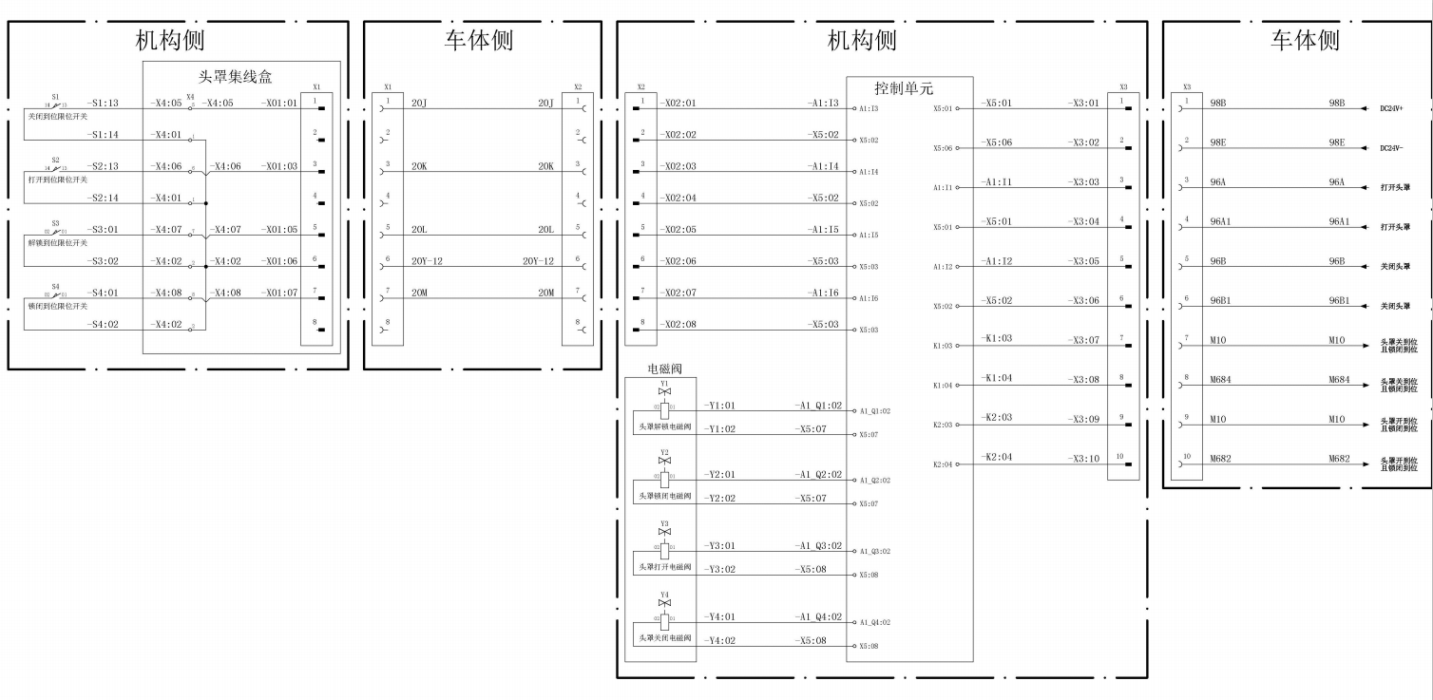
图1 电气原理图
（6） 要求装置配备10米长输入电源线及总控制断路器；耐压模块高压测试线为特种电缆，绝缘等级大于10kV, 输出测试地线线径为2.5mm2。
（7）设有急停按钮，各开关、按钮、指示灯均有中文功能标识。并具备一定的装置自诊断能力：装置作业过程中发生故障时应进行报警，报警信息应明确表达故障位置及故障现象，如设备连接异常等。
5.3 软件技术要求
试验装置应能提供的功能包括：
（1）上位机气压检测软件控制功能；
（2）上位机绝缘检测软件控制功能；
（3）上位机耐压检测软件控制功能；
（4）绝缘、耐压试验后的数据自动上传记录功能。
（5）动作测试后，电脑手动录入后可上传到系统内。
- 其他要求
（1）要求操作试验简便，接口连接并通电后，可实现一键式程序试验检测。
（2）试验过程中可记录关键数据，包括人员、时间、操作、试验数据等信息，试验结束后可生成试验报告。
（3）操作界面人性化，可以方便确认操作点位及通信状态。
（4）程序编辑具备易学性，用户可通过简单更改现有导通表（EXCEL格式），生成自动测试程序；用户电气线路改动时，用户程序在编程软件中科方便快捷改动（增加，删除，修改），不需改动连接器等。
（5）软件应包括独立的开发、检测、程序编译、自检、文件管理和数据转换。
（6）软件维护：应能够根据买方技术发展和需求免费升级和维护。
（7）支持离线编程，支持中英文输入。
（8）具有异常自诊断功能：装置作业过程中发生故障应进行报警，报警信息应明确表达故障位置及故障现象、试验设备等信息。
（9）装置内气管和电缆需做好固定和防护。
- 技术资料
  - 提供三份总装配图、主要部件装配图。
  - 提供四份使用手册。
  - 提供三份维修、保养说明书，包括文字说明、图纸和电路图。
  - 提供三份随机附件、易损易耗件、备品备件清单。
  - 提供三份主要外购件的使用说明书。
  - 提供三份设备出厂检测合格报告。
  - 提供一份质量保证书和售后服务承诺书。
  - 以上所有技术文件、技术资料、图纸、说明书等采用中文，或中英文对照版本，以纸质和电子文档两种形式提供。
  - 随机附件，对随机附件提供分项报价并提供附件清单：包括名称、数量、定货号。
- 安装调试和操作培训
由供货方负责培训该设备的机械、电器维修技术人员和操作人员，在设备制造厂的培训内容包括：
  - 设备的基本结构。
  - 设备的使用和操作。
  - 控制系统功能培训。
  - 设备的机械系统、电气系统的保养、维修。
  - 安全生产注意事项。
- 预验收与最终验收
  - 出厂前乙方需对设备进行试验和检查，并出具验收报告。
  - 设备到达甲方后，乙方负责派技术人员到甲方设备现场免费进行安装调试，甲方协调配合。
  - 最终验收在甲方工厂内进行，在甲方首次使用时乙方需派工程师和技术工人到甲方现场服务，且作为终验收的时间。乙方需提供经甲方认可的验收项目及标准。
  - 乙方对安装、调试过程中的设备损坏事故以及人身伤亡事故负责。
甲方提供设备安装、调试过程中必要的协助工作。
- 质量保证和售后服务
  - 自最终验收签字后，该设备质量保证期为两年。在质量保证期内，如有零部件损坏，乙方负责无偿更换，并对该零部件延长担保一年。
  - 在质量保证期内，因属产品质量问题，乙方不能排除故障，或不能保证设备的正常运转和日常工作，该设备可退可换，同时若产生重大事故，由乙方承担全部责任。
  - 在甲方提出要求时，乙方在接到通知后4小时内做出响应，如有必要，乙方在48小时内派人到现场进行故障处理。
  - 提供设备两年内正常使用的易损易耗件、备品备件并提供清单：包括名称、图样、定货号、供货来源（生产厂商）及单价，该价格计入投标总价。
  - 提供该设备可供选择件清单，内容包括：名称、数量、功能、图样、订货号及分项报价备品备件清单、易损易耗件明细。
- 包装和运输
11.1 应保证产品在运输过程中，防止因剧烈震动、挤压、雨淋和化学物品的侵蚀而造成损坏。合格的产品须采取妥善包装，防止搬运途中损坏。
11.2 产品标示清楚，重要的部件应有相应的提示信息。设备包装和运输由乙方负责。包装须适合公路及铁路长途运输，避免在运输过程中因振动、挤压、日晒、雨淋、化学腐蚀等造成的损害。
11.3 在运输过程中因包装问题引起的设备腐蚀、剥落、碰损等损失由乙方承担。备品、备件的包装应能适应甲方当地环境下长期存放要求。
- 有关职业健康、安全和环境保护要求
  - 在制造施工过程中，执行国家及上级部门有关产品质量、环保、安全、职业健康等方面的法律、法规、标准及有关规定。
  - 整个项目实施中，应严格按照《GB/T 45001 职业健康安全体系》、《GB/T 24001环境管理体系》，坚持“安全第一、预防为主”的安全生产方针，落实安全生产责任制，有效消除和控制职业健康危害因素，持续改善职业健康安全绩效，保持职业健康安全管理体系有效运行。
  - 未尽事宜应严格按照国家及地方有关环境保护及职业健康的法律、法规和有关标准执行。

